**ТЕМА 1**

**ЗАДАЧА № 1**

Из цифр 1, 2, 3, 4, 5 составлены всевозможные пятизначные числа без повторения цифр. Сколько среди этих чисел таких, которые начинаются цифрой 3?

РЕШЕНИЕ  
1) Поставим цифру 3 на первое место и зафиксируем ее. А остальные четыре цифры будем переставлять для получения различных чисел. Таким образом, количество чисел будет определяться количеством перестановок среди чисел 1, 2, 4, 5. Чтобы его найти, воспользуемся формулой комбинаторики:

N = n! ,  
где N – количество вариантов перестановок,  
n – количество цифр.

N = 4! = 24.  
ОТВЕТ: Из цифр 1, 2, 3, 4, 5 можно составить 24 пятизначных числа без повторения цифр, которые начинаются цифрой 3?  
**ЗАДАЧА № 2**

Расписание одного дня содержит 5 уроков. Определить количество таких расписаний при выборе из 11 дисциплин.

РЕШЕНИЕ

Количество различных расписаний можно определить с помощью формулы комбинаторики для размещения по 5 из 11 элементов. Выбор размещения определяется тем, что при построении расписания необходимо учитывать порядок следования уроков.

http://allmatematika.ru/images/t1.gifhttp://allmatematika.ru/images/t2.gif  
ОТВЕТ: При данных условиях можно составить 55440 различных расписаний.  
**ЗАДАЧА № 3**

Сколькими способами можно выбрать 3 дежурных из группы в 20 человек?

РЕШЕНИЕ

Так как для данной задачи несущественен порядок выбора, то воспользуемся формулой комбинаторики для сочетания из 20 по 3:

http://allmatematika.ru/images/t3.gif  
ОТВЕТ: Трех дежурных из группы в 20 человек можно выбрать 1140 способами.

**ТЕМА 2**

**ЗАДАЧА № 1**

Вычислить вероятность того, что некоторое событие не произойдет, если известно, что при n испытаниях оно в среднем происходит в m случаях.

РЕШЕНИЕ

1) Обозначим событие А = «Событие произошло». Определим вероятность появления данного события. Для этого воспользуемся классическим определением вероятности события, согласно которому вероятность определяется по формуле:

http://allmatematika.ru/images/t4.gif

где m – число исходов, при которых появляется событие А,  
n – общее число элементарных несовместных равновозможных исходов.  
2) Определим вероятность того, что событие А не произойдет, по формуле:

http://allmatematika.ru/images/t5.gif

http://allmatematika.ru/images/t6.gif

ОТВЕТ: Вероятность того, что событие не произойдет, равна http://allmatematika.ru/images/t6.gif  
**ЗАДАЧА №2**  
Из 60 вопросов, входящих в экзаменационные билеты, студент подготовил 50. Какова вероятность того, что взятый наудачу студентом билет, содержащий 2 вопроса, будет состоять из подготовленных им вопросов?

РЕШЕНИЕ  
1) Обозначим событие А = «Вытянутый студентом билет состоит из подготовленных им билетов». Для вычисления вероятности появления данного события воспользуемся классическим определением вероятности события, согласно которому вероятность определяется по формуле:

http://allmatematika.ru/images/t4.gif  
где m – число исходов, при которых появляется событие А,  
n – общее число элементарных несовместных равновозможных исходов.  
2) Определим n. Общее число билетов определяется сочетанием по 2 из 60:

http://allmatematika.ru/images/t7.gif

3) Количество билетов, вопросы которых студент знает, определяется сочетанием по 2 из 50:

http://allmatematika.ru/images/t8.gif

4) Определим вероятность события А:

http://allmatematika.ru/images/t9.gif

ОТВЕТ: Вероятность того, что взятый наудачу студентом билет, содержащий 2 вопроса, будет состоять из подготовленных им вопросов равна Р(А) = 0,69. То есть, если будет, например, 100 таких студентов, то 69 из них вытянут билеты, к вопросам которых они подготовлены.   
**ЗАДАЧА № 3**

Какова вероятность того, что среди вынутых наудачу 4 карт из полной колоды 52 карт ровно две окажутся принадлежащими пиковой масти?

РЕШЕНИЕ

1) Для вычисления вероятности появления данного события воспользуемся классическим определением вероятности события, согласно которому вероятность определяется по формуле:

http://allmatematika.ru/images/t4.gif  
где m – число исходов, при которых появляется событие А,  
n – общее число элементарных несовместных равновозможных исходов.  
2) Определим n. Для этого воспользуемся формулой сочетания по 4 из 52(так как нас не интересует порядок вытянутых карт):

http://allmatematika.ru/images/t10.gif  
3) Обозначим событие А = «Из 4 вынутых карт 2 принадлежат пиковой масти». Найдем вероятность вытягивания 2 пиковых карт по формуле сочетания по 2 из 13 (так как всего карт пиковой масти 13):

http://allmatematika.ru/images/t11.gif  
4) Найдем вероятность вытягивания оставшихся двух карт не пиковой масти по формуле сочетания по 2 из 39 (52-13).

http://allmatematika.ru/images/t12.gif  
5) Полученные значения мы перемножаем: m = m1 ∙ m2

m = 78 ∙ 741 = 57798  
6) Найдем вероятность того, что среди вынутых наудачу 4 карт из полной колоды 52 карт ровно две окажутся принадлежащими пиковой масти:

http://allmatematika.ru/images/t13.gif  
ОТВЕТ: Вероятность того, что среди вынутых наудачу 4 карт из полной колоды 52 карт ровно две окажутся принадлежащими пиковой масти, равна 0,21.

**ТЕМА 4**

**ЗАДАЧА № 1**  
Некоторое изделие может поступить для обработки в случайном порядке на один из трех станков с вероятностями соответственно равными Р1 = 0,2; Р2 = 0,3; Р3 = 0,5. При обработке на первом станке вероятность брака равна 0,02, на втором – 0,03, на третьем – 0,05. Найти вероятность того, что поступившее в цех изделие после обработки окажется удовлетворяющим техническим условиям.

РЕШЕНИЕ  
Обозначим события: А = «Изделие удовлетворяет техническим условиям»  
В1 = «Изделие обрабатывалось на первом станке»  
В2 = «Изделие обрабатывалось на втором станке»  
В3 = «Изделие обрабатывалось на третьем станке»  
Для решения поставленной задачи используем формулу полной вероятности:

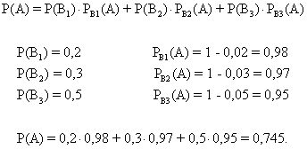  
ОТВЕТ: Вероятность того, что поступившее в цех изделие после обработки окажется удовлетворяющим техническим условиям, равна 0,745.  
**ЗАДАЧА №2**

Пусть в условиях предыдущей задачи поступившее в цех изделие после обработки оказалось удовлетворяющим техническим условиям. Какова вероятность того, что изделие обрабатывалось на третьем станке?

РЕШЕНИЕ  
Для решения данной задачи применим формулу Бейеса:

http://allmatematika.ru/images/t23.gif

http://allmatematika.ru/images/t24.gif  
ОТВЕТ: Вероятность того, что изделие обрабатывалось на третьем станке, при том что оно оказалось удовлетворяющим техническим условиям, равна 0,638.

**ТЕМА 5**

**ЗАДАЧА № 1**  
Вероятность изготовления на автоматическом станке стандартной детали равна 0,9. Определить вероятность того, что из трех наудачу взятых деталей: а) две окажутся стандартными; б) все три окажутся стандартными.

РЕШЕНИЕ  
Для решения используем формулу Бернулли:

http://allmatematika.ru/images/t24_1.gif

а) p = 0,9; q = 1 – 0,9 = 0,1

http://allmatematika.ru/images/t24_2.gif  
б) p = 0,9; q = 1 – 0,9 = 0,1

http://allmatematika.ru/images/t24_3.gif  
ОТВЕТ: Вероятность того, что из трех наудачу взятых деталей две окажутся стандартными, равна 0,243; а того, что все три окажутся стандартными, - 0,729.  
**ЗАДАЧА №2**

Вероятность выхода из строя за некоторое время Т одного конденсатора равна 0,1. Найти вероятность того, что из 100 конденсаторов в течение времени Т из строя выйдут: а) ровно 16 конденсаторов; б) от 4 до 19 конденсаторов.

РЕШЕНИЕ  
а) Для решения используем формулу Бернулли:

http://allmatematika.ru/images/t24_1.gif

k = 16, n = 100, p = 0,1; q = 1 – 0,1 = 0,9

http://allmatematika.ru/images/t24_4.gif  
б) Для решения используем интегральную теорему Муавра-Лапласа:

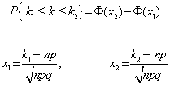

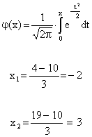  
По таблице(Приложение 2) определим значение функции при данных значениях х:

Ф(-2) = -Ф(2) = 0,4772; Ф(3) = 0,49865

http://allmatematika.ru/images/t27.gif

ОТВЕТ: Вероятность того, что из 100 конденсаторов в течение времени T из строя выйдут ровно 16 конденсаторов, равна 0,019, а от 4 до 19 конденсаторов – 0,02145.

**ТЕМА 6**

**ЗАДАЧА № 1**

Игральная кость брошена два раза. Составить закон распределения случайной величины Х – числа появления двойки. Найти математическое ожидание и дисперсию случайной величины. РЕШЕНИЕ

1) Составим закон распределения случайной величины Х:

|  |  |  |  |
| --- | --- | --- | --- |
| X | 0 | 1 | 2 |
| P | P1 | P2 | P3 |

2) Найдем вероятность события А = «При бросании кости выпала двойка». Для вычисления вероятности появления данного события воспользуемся классическим определением вероятности события, согласно которому вероятность определяется по формуле:

http://allmatematika.ru/images/t4.gif  
где m – число исходов, при которых появляется событие А, n – общее число элементарных несовместных равновозможных исходов.

http://allmatematika.ru/images/t24_2.gif

В нашем случае m = 1, а n = 6 (так как на кости шесть граней с числами).  
Тогда

http://allmatematika.ru/images/t28.gif

http://allmatematika.ru/images/t29.gif  
3) Для определения вероятностей того, что двойка выпадет 0, 1 или 2 раза воспользуемся формулой Бернулли:

http://allmatematika.ru/images/t24_1.gif

4) Найдем вероятность того, что двойка на игральной кости не выпадет ни разу (Х=0).

http://allmatematika.ru/images/t29_1.gif

5) Найдем вероятность того, что двойка на игральной кости выпадет один раз (Х=1).

http://allmatematika.ru/images/t29_2.gif

6) Найдем вероятность того, что двойка на игральной кости выпадет два раза (Х=2).

http://allmatematika.ru/images/t29_3.gif

7) Заполним теперь таблицу, выражающую закон распределения случайной величины Х:

|  |  |  |  |
| --- | --- | --- | --- |
| X | 0 | 1 | 2 |
| P | 0,694 | 0,278 | 0,028 |

8) Определим математическое ожидание данной случайной величины Х (математическое ожидание характеризует среднее значение случайной величины при большом числе испытаний):

http://allmatematika.ru/images/t30.gif

М(Х) = 0 ∙ 0,694 + 1 ∙ 0,278 + 2 ∙ 0,028 = 0,334.  
9) Определим дисперсию для данной случайной величины по формуле (дисперсия характеризует средний квадрат отклонения случайной величины от среднего):

http://allmatematika.ru/images/t31_0.gif

http://allmatematika.ru/images/t31.gif

http://allmatematika.ru/images/t31_1.gif

http://allmatematika.ru/images/t31_2.gif

10) Определим среднеквадратическое отклонение, которое характеризует среднее отклонение случайной величины от среднего, по формуле:

http://allmatematika.ru/images/t32.gifhttp://allmatematika.ru/images/t33.gif  
ОТВЕТ: Математическое ожидание случайной величины равно М(Х) = 0,334. Дисперсия случайной величины равна Д(Х) = 0,278.

**ТЕМА 7**

**ЗАДАЧА № 1**

Дискретная случайная величина Х задана законом распределения:

|  |  |  |  |
| --- | --- | --- | --- |
| X | 2 | 5 | 8 |
| P | 0,4 | P2 | 0,1 |

**Найти:** Р2; функцию распределения F(х) и построить ее график; математическое ожидание; дисперсию и среднеквадратическое отклонение случайной величины Х. Найти закон распределения случайной величины Y, где Y = 2X, Y = X2.

РЕШЕНИЕ

1) Определим Р2. Так как сумма всех вероятностей, указанных в таблице, должна быть равна единице (то есть Р1 + Р2 + Р3 = 1), то Р2 найдем из формулы:

Р2 = 1 - Р1 - Р3

Р2 = 1 – 0,4 – 0,1 = 0,5.

2) Построим функцию распределения http://allmatematika.ru/images/t34.gif

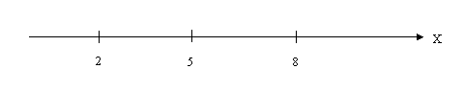

а) Рассмотрим первый интервал х <= 2: http://allmatematika.ru/images/t36.gif  
б) Рассмотрим второй интервал 2 < х <= 5: http://allmatematika.ru/images/t37.gif  
в) Рассмотрим третий интервал 5 < х <= 8: http://allmatematika.ru/images/t38.gif  
г) Рассмотрим четвертый интервал х > 8: http://allmatematika.ru/images/t39.gif  
Запишем закон распределения:

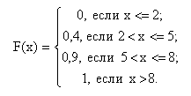

3) Построим график функции распределения:

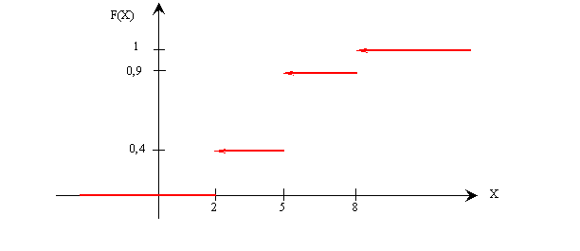

4) Определим математическое ожидание данной случайной величины Х (математическое ожидание характеризует среднее значение случайной величины при большом числе испытаний):

http://allmatematika.ru/images/t30.gif

М(Х) = 2 ∙ 0,4 + 5 ∙ 0,5 + 8 ∙ 0,1 = 4,1.

5) Определим дисперсию для данной случайной величины по формуле (дисперсия характеризует средний квадрат отклонения случайной величины от среднего):

Д(Х) = М(Х2) – М2(Х)

http://allmatematika.ru/images/t31.gif

М(Х2) = 22 ∙ 0,4 + 52 ∙ 0,5 + 82 ∙ 0,1 = 20,5.

Д(Х) = 20,5 – 4,12 = 3,69.

6) Определим среднеквадратическое отклонение, которое характеризует среднее отклонение случайной величины от среднего, по формуле:

http://allmatematika.ru/images/t42.gif

http://allmatematika.ru/images/t43.gif

7) Составим закон распределения для функций Y = 2X и Y = X2

|  |  |  |  |
| --- | --- | --- | --- |
| X | 2 | 5 | 8 |
| Y=2X | 4 | 10 | 16 |
| Y=X2 | 4 | 25 | 64 |
| P | 0,4 | P2 | 0,1 |

**ЗАДАЧА №2**

Случайная величина Х задана функцией распределения F(x):

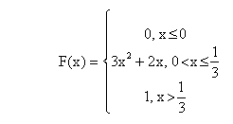

Найти: а) плотность распределения вероятностей, математическое ожидание, дисперсию, СКО, медиану и моду случайной величины Х;  
б) вероятность того, что в результате испытания случайная величина примет значение, принадлежащее интервалу (1/6; 1/3);  
в) квантили порядка 0,1; 0,5; 0,9 и показать их на графике.

РЕШЕНИЕ

1) Найдем плотность распределения случайной величины Х.

f(Х) = F '(x)

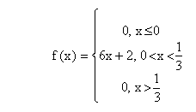

2) Определим математическое ожидание случайной величины Х:

http://allmatematika.ru/images/t46.gif

3) Определим дисперсию случайной величины Х:

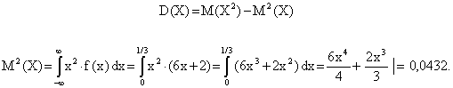

4) Вычислим среднеквадратичное отклонение величины Х от среднего:

http://allmatematika.ru/images/t48.gif

http://allmatematika.ru/images/t49.gif

5) Найдем медиану:

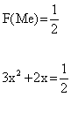

Решим квадратное уравнение: D = 4 + 6 = 10, x1 = 0,193; x2 = -0,86.  
  
Таким образом, Me = 0,193.  
  
6) Для определения моды построим график плотности распределения:

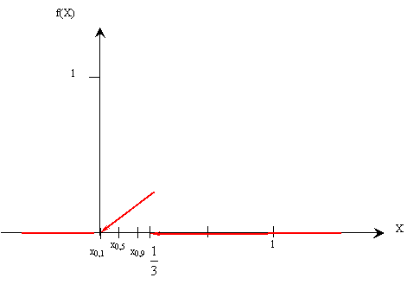

Построим график функции распределения:

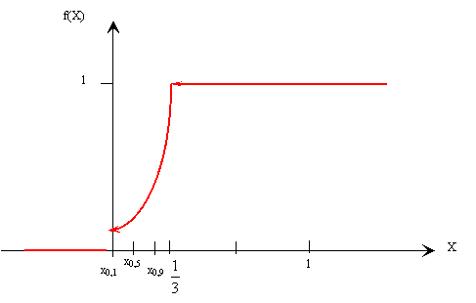

Из графика видно, что случайная величина не имеет моды.  
  
7) Найдем вероятность того, что в результате испытания случайная величина примет значение, принадлежащее интервалу (1/6; 1/3).

P (x1 < X < x2) = F(x1) – F(x2)

P (1/6 < X < 1/3) = F(1/3) – F(1/6) = http://allmatematika.ru/images/t53.gif

8) Найдем квантили:  
  
- порядка 0,1

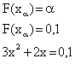

После решения квадратного уравнения получаем: x1 = 0,047, x2 = -0,71.  
X0,1 = 0,047.  
  
- порядка 0,5

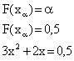

После решения квадратного уравнения получаем: x1 = 0,193; x2 = -0,86.  
X0,5 = 0,193.  
  
- порядка 0,9

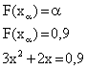

После решения квадратного уравнения получаем: x1 = 0,31; x2 = -0,98.  
X0,9 = 0,31.

**ТЕМА 8**

**ЗАДАЧА № 1**  
Диаметр детали, изготовленной заводом, является случайной величиной, распределенной по нормальному закону. Дисперсия ее равна 0,0001, а математическое ожидание – 2,5 см. Найти границы, в которых с вероятностью 0,9973 заключен диаметр наудачу взятой детали.

РЕШЕНИЕ

**I Способ**  
Для решения используем формулу отклонения случайной величины, распределенной по нормальному закону, от среднего значения:

http://allmatematika.ru/images/t57.gif

Вероятность попадания случайной величина в заданный интервал нам известна по условию Р = 0,9973, http://allmatematika.ru/images/t48.gif, http://allmatematika.ru/images/t58.gif  
Подставим вместо Р имеющееся значение вероятности:

http://allmatematika.ru/images/t59.gif

http://allmatematika.ru/images/t60.gif

По таблице находим аргумент http://allmatematika.ru/images/t61.gif= 3, тогда δ = 0,03.  
  
Значит, искомые границы следующие: 2,47 ≤ X ≤ 2,53.  
  
Покажем этот интервал на рисунке:

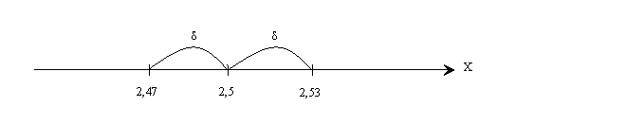

**II Способ**  
Вероятность попадания случайной величины в заданный интервал, равная 0,9973 соответствует трехсигмовому интервалу отклонения случайной величины от среднего. То есть, если http://allmatematika.ru/images/t63.gif, то тогда отклонение в обе стороны от математического ожидания (среднего) составит (0,01 ∙ 3) 0,03.  
  
Значит, искомые границы следующие: 2,47 ≤ X ≤ 2,53.  
  
ОТВЕТ: Диаметр наудачу взятой детали с вероятностью 0,9973 заключен в следующие границы: 2,47 ≤ X ≤ 2,53.

**ЗАДАЧА № 2**

Число аварий на угольных шахтах подчиняется закону гамма-распределения с параметрами α = 0,429, β = 1,68 • 10-3. Определить вероятность того, что число аварий будет находится в пределах х1 = 500 и х2 = 600.

РЕШЕНИЕ

http://allmatematika.ru/images/t64.gif

http://allmatematika.ru/images/t65.gif

http://allmatematika.ru/images/t66.gif

ОТВЕТ: Вероятность того, что число аварий будет находится в пределах х1 = 500 и х2 = 600, равна 0,00378. **ЗАДАЧА № 3**  
Испытываются два независимо работающих элемента. Длительность безотказной работы первого имеет показательное распределение F1(t) = 1 – e-0,05t, второго - F2(t) = 1 – e-0,1t. Найти вероятность того, что за время длительностью 18 часов:  
  
а) оба элемента будут работать;  
б) откажет только 1 элемент;  
в) откажет хотя бы 1 элемент;  
г) оба элемента откажут. РЕШЕНИЕ  
1) Обозначим событие А1 = «Первый элемент работает», А2 = «Второй элемент работает».  
  
2) F1(18) = P(T < 18) = P(A1) = 1 – e-0,05 • 18 = 0,59;  
F2(18) = P(T < 18) = P(A2) = 1 – e-0,1 • 18 = 0,83;  
P(http://allmatematika.ru/images/t67.gif) = 1 – P(A1) = 1 – 0,59 = 0,41;  
P(http://allmatematika.ru/images/t68.gif) = 1 – P(A2) = 1 – 0,83 = 0,165;  
  
3) Обозначим событие В = «Оба элемента работают».

В = А1 • А2.  
Так как события А1 и А2 независимы, то P(B) = P(A1) • P(A2) = 0,59 • 0,83 = 0,4897.  
  
4) Обозначим событие С = «Отказал только один элемент».

С = http://allmatematika.ru/images/t69.gif

P(C) = P(http://allmatematika.ru/images/t67.gif)• P(A2) + P(http://allmatematika.ru/images/t68.gif)• P(A1) = 0,41 • 0,83 + 0,59 • 0,165 = 0,438  
  
5) Обозначим событие D = «Отказал хотя бы один элемент».  
  
D = http://allmatematika.ru/images/t70.gif. Так как события http://allmatematika.ru/images/t67.gif и http://allmatematika.ru/images/t68.gif совместны, то   
P(D) = P(http://allmatematika.ru/images/t67.gif) + P(http://allmatematika.ru/images/t68.gif) - P(http://allmatematika.ru/images/t80.gif) = P(http://allmatematika.ru/images/t67.gif) + P(http://allmatematika.ru/images/t68.gif) - P(http://allmatematika.ru/images/t67.gif) • P(http://allmatematika.ru/images/t68.gif) = 0,41 + 0,165 – 0,41 • 0,165 = 0,507.  
  
6)Обозначим событие Е = «Отказали оба элемента».  
  
Е = http://allmatematika.ru/images/t80.gif. Так как события независимые, то P(E) = P(http://allmatematika.ru/images/t67.gif) • P(http://allmatematika.ru/images/t68.gif) = 0,41 • 0,165 = 0,0676.  
  
ОТВЕТ: Вероятность того, что оба элемента будут работать, равна 0,4897, что откажет только один элемент – 0,438, что откажет хотя бы один элемент – 0,507, что оба элемента откажут – 0,0676. **ЗАДАЧА № 4**  
Среднее число ошибок, которые делает оператор в течение часа работы, равно 2. Найти вероятность того, что за три часа работы оператор сделает:  
а) 4 ошибки;  
б) не менее трех ошибок;  
в) хотя бы одну ошибку.

РЕШЕНИЕ

Для решения используем следующую формулу:

http://allmatematika.ru/images/t81.gif

τ – время работы – 3 часа,  
λ – среднее число ошибок за 1 час работы – 2.  
λ τ = 6.  
  
а) Найдем вероятность того, что оператор сделает 4 ошибки.

http://allmatematika.ru/images/t82.gif

б) Найдем вероятность того, что оператор сделает за три часа работы не менее трех ошибок:  
  
[center]Рk ≥ 0(3) = P0(3) + P1(3) + P2(3)[center]

Рk ≥ 0(3) = http://allmatematika.ru/images/t83.gif

в) Найдем вероятность того, что оператор сделает хотя бы 1 ошибку.

Рk > 1(3) = 1 – P0(3) = 1 - http://allmatematika.ru/images/t84.gif

ОТВЕТ: Вероятность того, что оператор за 3 часа сделает 4 ошибки, равна 0,1339, что сделает не менее трех ошибок – 0,062, что сделает хотя бы одну ошибку – 0,9975.  
 **ЗАДАЧА № 5**

Случайная величина Х имеет бета-распределение с параметрами а = 30, b = 2. Найти вероятность попадания случайной величины в интервал (0,2; 0,5), математическое ожидание и дисперсию Х.

РЕШЕНИЕ

1) Вероятность попадания случайной величины в заданный интервал:

http://allmatematika.ru/images/t85.gif

http://allmatematika.ru/images/t86.gif

http://allmatematika.ru/images/t87.gif

2) Математическое ожидание:

М(Х) = http://allmatematika.ru/images/t88.gif

М(Х) = http://allmatematika.ru/images/t89.gif

3) Определим дисперсию случайной величины Х:

http://allmatematika.ru/images/t90.gif

4) Вычислим среднеквадратичное отклонение величины Х от среднего:

http://allmatematika.ru/images/t32.gif

http://allmatematika.ru/images/t91.gif

ОТВЕТ: Вероятность попадания случайной величины в интервал (0,2; 0,5) равна http://allmatematika.ru/images/t92.gif, М(Х) = 0,9375, D(Х) = 0,00177.